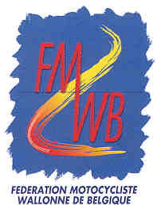 | Fédération Motocycliste Wallonne de Belgique  Chaussée de Louvain, 550/007 - 1030 BRUXELLES  Tél : 02/736.87.07 Fax : 02/732.14.88 Email : info@fmwb.be N° compte IBAN : BE15 0682 2926 9530 | 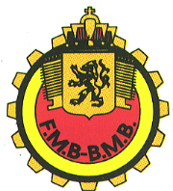

FORMULAIRE D’INSCRIPTION SESSION DE FORMATION

Rappel règlement Courses sur Route FMB : tous les coureurs qui sollicitent, pour la première fois une licence en 2024, ainsi que tout ancien licencié qui n’a pas eu de licence durant les cinq années qui précèdent (2019, 2020, 2021, 2022, 2023) doivent obligatoirement pour pouvoir obtenir une licence, participer et réussir un stage de formation théorique organisé par la FMB. La session de formation n'est pas obligatoire pour le passager side-car, mais obligatoire pour le pilote.

Numéro de licence :

Nom : |  |  |  |  |  |  |  |  |  |  |  |  |  |  |  |  |  | Prénom :

GSM : |  |  |  |  | / |  |  | . |  |  | .

E-mail :

Je m’inscris à une des sessions de formation suivantes:

- Session le samedi 23 mars 2024 de 09h00 à 12h30 □

Les sessions auront lieu par vidéoconférence. Chaque coureur inscrit recevra par e-mail environ une semaine avant la session un lien de participation (logiciel Zoom)

La participation à la séance théorique complète est obligatoire pour l’obtention de la licence.

Les coureurs devront être en règle de licence annuelle pour le mercredi avant chaque session au plus tard, mais la licence ne sera délivrée qu’après la session.

Le prix d’inscription est de 50, 00 € à virer sur le compte bancaire de la FMWB numéro IBAN : BE15 0682 2926 9530. NB : Merci de mentionner en communication: “Nom, Prénom, Numéro de licence et la mention Session de formation + date

Signature

